INSTITUTO POLITÉCNICO NACIONAL

Escuela Superior de Cómputo

Unidad de Aprendizaje:

Análisis y Diseño Orientado a Objetos

Grupo:

2CM8

Profesora:

Martha Rosa Cordero López

Alumnos:

Luciano Espina Melisa

Sandoval García César Ulises

Proyecto:

DentiWeb

# Justificación

Este proyecto busca la facilidad para hacer citas con especialistas en odontología o medicina dental en general, esto para incitar a las personas a cuidar su salud bucal, se ha investigado que en datos oficiales redactados por el presidente de la FDI, el Dr. Orlando Monteiro da Silva, "las enfermedades dentales y bucales se pueden prevenir en gran medida si la gente adopta buenos hábitos de higiene bucal, los cuales permiten reducir los principales factores de riesgo, como el consumo de tabaco, responsable de más del 50% de las enfermedades periodontales” y que uno de los mayores problemas para la prevención de enfermedades dentales, es que la atención a la salud bucodental es casi inaccesible en países con ingresos medios y bajos, por lo que la incidencia de padecimientos como la caries sigue imperando, por lo cual con este proyecto se podrá ayudar a prevenir las enfermedades con las que actualmente el país se enfrenta.

# Objetivos

## Objetivo general

* Desarrollar una página web en la que haya interacción entre especialista-paciente

## Objetivos específicos

* Hacer una página web totalmente funcional en donde el usuario pueda registrarse y tener una interacción con el especialista que le asigne el sistema
* Generar citas por medio del sitio web
* Recolectar información acerca del expediente de los pacientes para poder mantener al tanto al especialista de cada usuario y su tratamiento
* Brindar información y ayuda necesaria a cada usuario para que pueda mantener y mejorar su salud bucal

## Estado del arte

Entre los trabajos que se han desarrollado mostrando relación con el proyecto son:

1. <http://clinicadentallorono.com/>
2. <https://odontologos.mx/>
3. <http://www.sonria.com.mx/>

|  |  |  |
| --- | --- | --- |
| Producto | Características | Precio en el mercado |
| Clínica dental Loroño | Cuenta con contacto, información de equipo, de la clínica, acerca de los tratamientos | Sin costo |
| Portal odontólogos | Cuenta con dos opciones para ingresar una para los pacientes y otra para los especialistas | Sin costo |
| Clínicas dentales Sonría | Cuenta con una página principal donde se puede agendar cita inmediatamente con un especialista, además muestra precios de los tratamientos |  |

# Resumen

DentiWeb es un sitio en internet el cual estará disponible para usuarios que quieran agendar una cita, tengan alguna duda acerca de su salud bucal, tengan algún síntoma o dolor en esta misma área, conversar en cierto tiempo con especialistas para agendar cita si es que lo necesita o si se puede solucionar desde casa; servirá también para dar consejos y cuidados.

En nuestra página se utilizará información proporcionada por el cliente para poder proporcionar un expediente al especialista para tener un seguimiento de cada una de las personas que ingresen a nuestra plataforma.

# Planteamiento del problema:

El problema actual de la salud bucal en México se busca solucionar de alguna manera, una de las principales razones por las cuales existe este problema es porque muchas personas no tienen acceso a este servicio médico, por lo cual desde una computadora las personas se pueden informar acerca de su salud bucal y mejorarla.

# Metodología:

La metodología que se utilizará en el proyecto será la de espiral, debido a que esta metodología nos permitirá llevar un control de avances de la página web, contemplando que lo avances van ir acorde con los riesgos que se nos presenten en la creación de la misma. A continuación, se muestra un esquema de las fases de la metodología en espiral. Empezando en el eje de punto de entrada de proyecto hasta llegar a la evaluación con el cliente, y se pueden hacer cambios en el proyecto en cada vuelta de ser necesario.

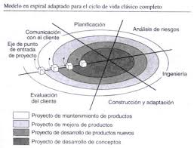

# Diagrama de contexto

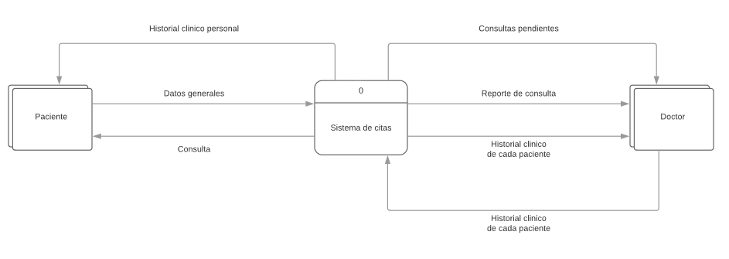

# Diagrama cero-lógico

## Paciente

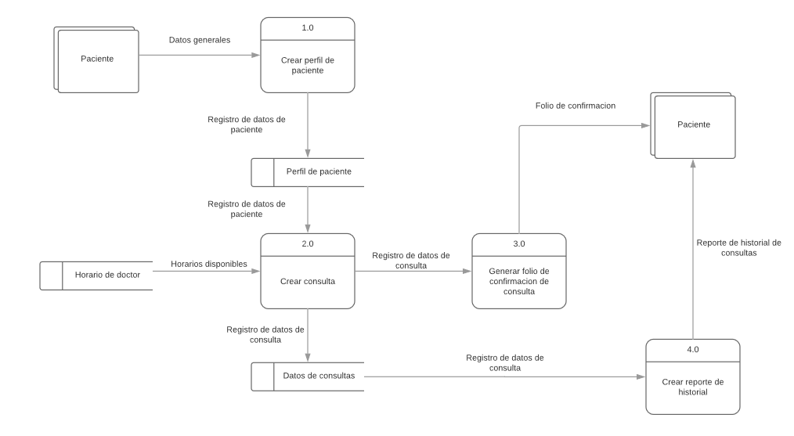

## Doctor

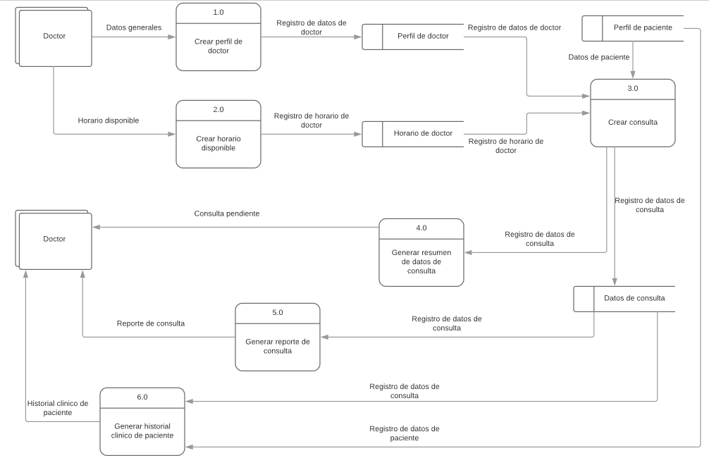

# Diagrama

# Herramientas y lenguajes por utilizar

## HTML

Es el elemento de construcción más básico de una página web y se usa para crear y representar visualmente una página web. Determina el contenido de la página web, pero no su funcionalidad

## CSS

(Del inglés Cascading Style Sheets) permite crear páginas web con un diseño agradable sirve para un documento a un usuario implica convertirlo en algo que este pueda utilizar. Navegadores (Browsers), como Firefox, Chrome o Internet Explorer, están diseñados para presentar documentos de forma visual, por ejemplo, en una pantalla de ordenador, un proyector o una impresora.

## JavaScript

Javascript es un lenguaje que puede ser utilizado por profesionales y para quienes se inician en el desarrollo y diseño de sitios web. No requiere de compilación ya que el lenguaje funciona del lado del cliente, los navegadores son los encargados de interpretar estos códigos.